Área | Educación Ética y en Valores H. | Grado | 11 | Año | Docente | Luz Marina Valencia A.

Meta de aprendizaje: Analizar dilemas morales que se presentan en la cotidianidad con el fin de favorecer la reflexión, el discernimiento y las decisiones.

- Interpreta y analiza críticamente el contenido expresado por los medios masivos de comunicación.
- Argumenta diferentes perspectivas para reflexionar sobre los conflictos morales y vocacionales que se presentan en el ámbito social.
- Asume su jerarquía de valores partiendo de los valores absolutos, de los valores universales y reflexiona seriamente frente a valores en conflicto.
Guía 1

¿De qué manera se pueden enfrentar los valores en diversas situaciones de la vida cotidiana?

EL VUELO DE LOS GANSOS
¡Ah...!
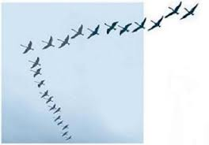
¡Si entre Amigos fuéramos gansos!

- La próxima temporada, cuando veas los gansos emigrar, dirigiéndose hacia un lugar más cálido para pasar el invierno, fíjate que vuelan en forma de “V “. Tal vez te interese saber por qué lo hacen así. Al volar en formación de “V” la bandada entera aumenta en un 71% el alcance del vuelo con relación al de un pájaro volando sólo.

LECCIÓN 1:
Compartir la misma dirección y el sentido del grupo, permite llegar más rápido y fácilmente al destino, porque ayudándonos entre nosotros los logros son mejores.

- Cuando un ganso sale de la formación...siente la resistencia del aire y la dificultad de volar sólo. Entonces, rápidamente retorna a la formación, para aprovechar el poder de elevación de los que están a su frente.

LECCIÓN 2:
Permaneciendo en sintonía y unidos junto a aquellos que se dirigen en nuestra misma dirección, el esfuerzo será menor. Será más sencillo y placentero alcanzar las metas y estaremos dispuestos a aceptar y ofrecer ayuda.
- Cuando el ganso líder se cansa...... se traslada al final de la formación, mientras otro asume la delantera.

LECCIÓN 3:
Se debe compartir el liderazgo y respetarnos mutuamente en todo momento y compartir los problemas y los trabajos más difíciles. Se deben reunir habilidades y capacidades, combinar dones, talentos y recursos.

Los gansos volando en formación graznan para dar coraje y aliento a los que van al frente, para que así mantengan la velocidad.

LECCIÓN 4:
Cuando hay coraje y aliento, el progreso es mayor. Una palabra de aliento a tiempo motiva, ayuda, da fuerzas produce el mejor de los beneficios.

- Cuando un ganso se enferma, es herido o está cansado...y debe salir de la formación otros salen de la formación y lo acompañan para ayudarlo y protegerlo, permanecen con él hasta que muera o sea capaz de volar nuevamente; alcanzan su bandada, o se integra a otra formación.

LECCIÓN 5:
Estemos unidos uno al lado del otro, pese a las diferencias, tanto en los momentos de dificultad, como en los momentos de esfuerzo. Si nos mantenemos uno al lado del otro, apoyándonos y acompañándonos, si hacemos realidad el espíritu de equipo, si pese a las diferencias podemos conformar un grupo humano para afrontar todo tipo de situaciones, si entendemos el verdadero valor de la amistad, si somos conscientes del sentimiento de compartir, la vida será más simple, y el vuelo de los años más placentero

AMIGOS... ¡¡¡ SEAMOS GANSOS!!!

Escribo mi compromiso para este nuevo año que inicio.

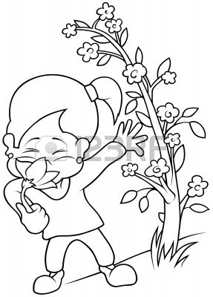
La responsabilidad

Cuando se inicia un nuevo año escolar es importante, parar, pensar, mirar hacia atrás, reflexionar y hacer un inventario de las experiencias vividas; para ello valdría la pena respondernos las siguientes preguntas:
- ¿Cómo he estado viviendo?
- ¿Estoy aprovechando al máximo todo lo que la vida me ofrece?
- ¿Cómo estoy respondiendo con mis deberes, sabiendo que a través de ellos estoy creciendo como persona?
- ¿Si tuviera la oportunidad de devolver el tiempo qué errores no cometería? ¿Por qué?

¿Y QUÉ ES LA RESPONSABILIDAD?
Desde hoy cultivaré este valor
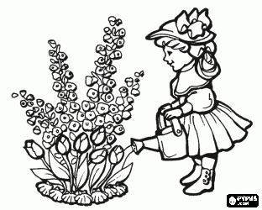
La palabra responsabilidad viene del verbo responder. Ser responsable significa responder de algo ante sí y ante los demás. La responsabilidad sólo puede darse a través de un acto humano consciente, voluntario y libre. De manera que estor tres elementos: conciencia, voluntad y libertad, que constituyen la esencia del acto humano, constituyen igualmente la esencia de la responsabilidad.
La responsabilidad de la persona abarca los deberes que chocan con el cumplimiento del deber, conforme al estado en que cada uno se encuentra. Los padres tienen deberes para con sus hijos y estos para con sus padres.
La responsabilidad abarca también, compromisos contraídos libre y voluntariamente, como son los deberes y obligaciones con el colegio, los deberes en el estudio…

La responsabilidad es un don que se manifiesta en el hogar, el trabajo, en el estudio y en todas partes. Es una cualidad que le permite a uno sentirse respaldado por uno mismo y seguro de haber hecho y dado siempre lo mejor. Cuando somos responsables no experimentamos temor ante nada, pues confiamos tanto en nosotros mismos que nos sentimos capaces de vivir cualquier situación.

LA EXCUSAS
Cuando alguien no hace lo que tiene que hacer no faltan las excusas. “No tuve tiempo” “estuve un poco enferma”, “tuve que hacer otras cosas”, “la lluvia fue demasiado fuerte”, “se me olvidó”, “no me dijeron”…
Cuando más responsable es una persona menos necesita de las excusas.
Beethoven pudo haberse excusado en su sordera para no seguir componiendo música, el escritor Borges pudo excusarse en su ceguera y vejez para no seguir escribiendo novelas… y tanto otros. “La excusitis” es la enfermedad de los irresponsables, que se agrava cada día más si no se ataca. Hay que vacunarse contra ella.

Clases de responsabilidad

Responsabilidad personal: Es la más importante, porque es la raíz de todas las demás.

Responsabilidad familiar: Quien no es responsable individualmente no es capaz de cumplir con los deberes del hogar, como esposa, esposo, madre o padre educador(a) de sus hijos, como hijo o hija….

Responsabilidad estudiantil, laboral y profesional: si el estudiante es irresponsable ¿qué se puede esperar del profesional? De ahí, que la sociedad andad mal. Es muy fácil echarles la culpa a los demás, todos somos responsables. En nuestras manos está el destino de nuestra sociedad.

“NO PROTESTEMOS, HAGAMOS, NO CULPEMOS A LOS DEMÁS, MÁS BIEN MIREMOS EN QUE ESTAMOS FALLANDO”
¡Desde hoy no diré excusas!..

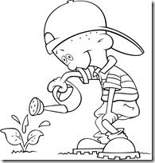

- Al reflexionar el texto ¿qué puedo decir de mi responsabilidad?
- ¿Cómo me siento cuando no cumplo con mis deberes?
- ¿Por qué una persona irresponsable no puede ser jefe o líder
- Escribo 3 excusas que suelen decir los irresponsables.
- ¿Qué excusas he dicho?
- Para este nuevo año ¿cuál es mi compromiso con respecto a la responsabilidad?

RECUERDA:

Ser responsable, es comprometernos verdaderamente con las cosas, aceptar que las personas nos corrijan y dar la cara pase lo que pase. En una palabra, es luchar y dejar a un lado excusas y mentiras.

